函数上机练习（二）

实验目的：
通过上机实验，实现以下教学目的：
- 掌握模块化编程方法中自定义函数和主调函数的模块关系。
- 掌握无参函数和有参函数的定义及调用方法。
- 理解函数实参与形参的对应关系，以及“值传递”和“地址传递”的方式。
- 掌握函数调用时如何处理函数的返回值。
- 理解、掌握函数的嵌套调用。
- 掌握递归函数的定义和函数的递归调用。

练习题目：
- 用递归方法求
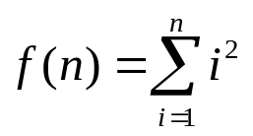

总结出递归公式：
n²+f(n-1) （n>1）
f(n)=
1 （n=1）

- 给出年、月、日，计算该日是该年的第几天？要求计算天数和判定闰年分别写两个函数,并用嵌套调用实现。
- 编写一函数，由实参传来一个字符串，统计此字符串中字母、数字、空格和其它字符的个数，在主函数中输入字符串以及输出上述的结果。
- 写一函数，使给定的一个二维数组（3×3）转置，即行列互换。

